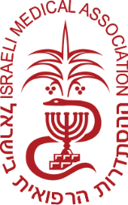
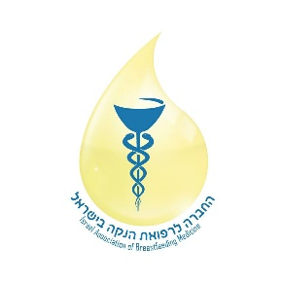

שבוע ההנקה הבינלאומי אוגוסט 2022
שלום לכל חברי וידידי החברה לרפואת הנקה בישראל,
השבוע נציין את שבוע ההנקה הבינלאומי, הפעם בסימן הימים הראשונים, ימים אלה הינם מהותיים לביסוס הנקה מוצלחת ובריאות בהמשך החיים.
לנו הרופאים והרופאות תפקיד משמעותי ביותר בתמיכה וסיוע בתקופה חשובה זו.
אני מאחלת לכולנו שבוע הנקה מוצלח ומעשיר.
בברכה
ד"ר דינה רחל צימרמן,
יו"ר החברה לרפואת הנקה בישראל,
בשם הועד המנהל.

רוצים לדעת יותר?
לפרטים על הקורס "ארגז הכלים הבסיסי ברפואת הנקה" אנא שלחו שם ופרטי התקשרות למייל:
ibfmed@ima.org.il
למידע נוסף על הנחיות קליניות והנקה:
תפקיד הרופא
דימות לאשה המניקה
טיפול בצהבת הילוד

